附件二：
四川省体育彩票管理中心眉山分中心
2022年代销门店店外广告投影灯宣传采购项目
项目名称 | 四川省体育彩票管理中心眉山分中心  2022年代销门店店外广告投影灯宣传采购项目
项目总预算（万元） | 4.6 | 项目最高限价（万元） | 4.6
采购方式 | 低价中选（ √ ） 综合评分（ ）
一、项目概述（介绍采购项目情况、用途等）
（一）为传递中国体育彩票责任、公益等品牌价值观，提升眉山体彩的品牌知名度及美誉度，扩大品牌影响力，分中心拟向全市100家竞彩代销门店采购及安装店外广告投影灯。
（二）项目总预算4.6万元，项目最高限价4.6万元，超过限价的报价视为无效。
二、项目技术（服务）需求
（一）服务要求
- 根据采购方提供的设计源文件制作投影灯内容，共计100个。
2、广告投影灯具体参数：（可旋转投射）
(1)广告投影灯机身为材质要求为铝合金及以上；
(2)广告投影灯要求为户外防雨标准IP67；
(3)投影灯光源为LED 灯珠，光源功率35瓦及以上，照射面积：2-5平方米；
(4)投影灯镜片要求：四倍成像镜片以上的彩色镜片；
(5)超清投影，6片装光学透镜；
(6)支架：坚固。无生锈、无变形；
(7)工作方式：带遥控、可旋转投射灯光片。
3、投影内容为采购方提供特定内容。
（二）时间要求
自合同签订之日起15个自然日内完成所有投放广告投影灯的制作及安装调试工作。
三、售后服务要求
1、中标供应商需在采购方规定时间、指定地点完成投影灯的安装、调试服务。
2、有专人负责售后服务，在采购方提出售后服务需求时24小时内给予响应。
3、中标后，供应商应先提供样品由采购方验收，待采购方验收合格后签订正式合同进行采购。
4、产品质量应不低于采购人确认的样品质量，否则供应商须无条件重新制作。
5、有任何非人为的质量问题导致产品无法使用的，在1年内负责免费包修、包换、包退。
6、在合同执行完毕后，提供书面结项报告。
四、安装地点
采购方指定全市范围内的100家竞彩代销门店，其中市区57家（全城区）、仁寿县18家（城区16家、乡镇2家）、彭山区12家（城区11家、乡镇1家）、洪雅县8家（全城区）、丹棱县2家（全城区）、青神县3家（全城区）。具体广告投影灯安装点位明细由采购方提供。
五、付款方式
先服务后付款。在供应商完成广告投影灯制作及全部100家代销门店安装完毕后，由供应商提供普通增值税发票、结项报告等相关资料，待采购方审核通过后一次性向乙方转账支付合同款项。
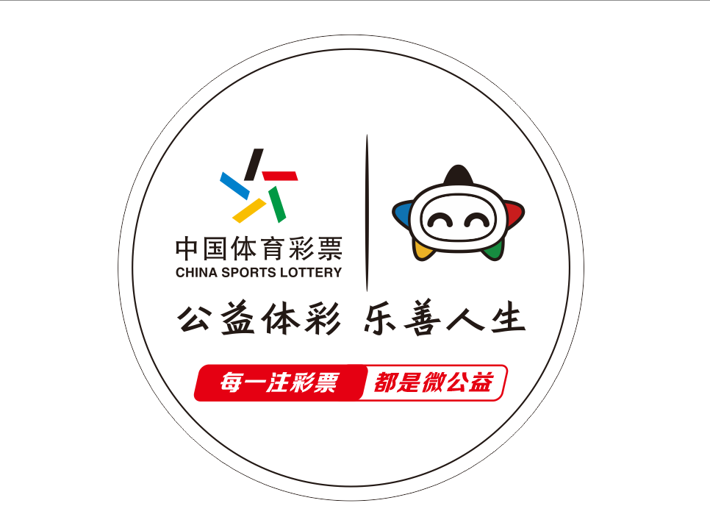
广告投影灯投影内容（参看图案）

